П Р О Е К Т

ПОСТАНОВЛЕНИЕ
администрации городского округа Тейково
Ивановской области
__________________________________________________________

от _______________ № _______

О внесении изменений в постановление администрации городского округа Тейково от 11.11.2013 № 688

В соответствии с Бюджетным кодексом Российской Федерации, решением городской Думы городского округа Тейково от 25.02.2011 № 23 «Об утверждении Положения о бюджетном процессе в городском округе Тейково», постановлением администрации городского округа Тейково от 17.10.2013 № 615 «Об утверждении порядка принятия решений о разработке муниципальных программ городского округа Тейково, их формирования и реализации и порядка проведения оценки эффективности реализации муниципальных программ городского округа Тейково», в соответствии с протоколом заседания комиссии при главе администрации городского округа Тейково по бюджетным проектировкам на очередной финансовый год и планируемый период от 27.10.2014 № 20 администрация городского округа Тейково
П О С Т А Н О В Л Я Е Т:

1. Внести в постановление администрации городского округа Тейково от 11.11.2013 № 688 «Об утверждении муниципальной программы городского округа Тейково «Обеспечение населения городского округа Тейково услугами жилищно-коммунального хозяйства и развитие транспортной системы в 2014-2016 годах» следующие изменения:
1.1. в разделе 1 «паспорт муниципальной программы «Обеспечение населения городского округа Тейково услугами жилищно-коммунального хозяйства и развитие транспортной системы в 2014-2020 годах» (далее – муниципальная программа):
подраздел 2 «Подпрограммы муниципальной программы» дополнить строкой следующего содержания: «Формирование комфортной городской среды» (приложение 14)»;
раздел 1 изложить в новой редакции согласно приложению № 1;
1.2. раздел 2 «Анализ текущей ситуации в сфере реализации муниципальной программы» дополнить пунктом 2.14 следующего содержания:
«2.14. Формирование комфортной городской среды.
Анализ сферы благоустройства территории городского округа Тейково показал, что в последние годы в округе в соответствии с мероприятиями муниципальной программы проводилась целенаправленная работа по благоустройству дворовых территории и территорий общего пользования. Так, с 2011 по 2014 годы установлена 21 инвентарная детская площадка, благоустроены 3 сквера на центральной улице города – улице Октябрьской и сквер на улице Фрунзенской, в процессе находятся работы по возрождению городского Летнего сада, рад мероприятий проведен на центральной площади города, площади им. В.И. Ленина, где в числе прочих новшеств построен городской светодинамический фонтан. В составе областных программ и исполнения наказов избирателей депутатам областной Думы благоустроено более 20 придомовых территорий.
Однако в вопросах благоустройства территории городского округа имеется ряд проблем: уровень общего благоустройства дворовых территорий остается низким, отсутствуют стоянки для личного транспорта жителей, низок процент благоустроенных дворовых территорий и сквозных (дворовых) проездов, низок общий уровень экономической и инвестиционной привлекательности территорий общего пользования из-за наличия инфраструктурных проблем. Кроме того, в период 2015-2016 г.г. в муниципальную собственность принята жилая зона военного городка Красные Сосенки, включающая 68 многоквартирных домов с придомовыми территориями, 6 автодорог, газоны, проезды. Все это имущество долгое время находилось в неудовлетворительном состоянии, без соответствующего ухода и, тем более, развития.
Таким образом, в городском округе Тейково имеются территории общего пользования (проезды, центральные улицы, площади и т.д.) и дворовые территории, благоустройство которых не отвечает современным требованиям и требует комплексного подхода к благоустройству, включающего в себя:
- благоустройство территорий общего пользования, в том числе:
- ремонт автомобильных дорог общего пользования;
- ремонт тротуаров округа;
- обеспечение освещения территорий общего пользования;
- установку скамеек;
- установку урн для мусора;
- оборудование автомобильных парковок;
- озеленение территорий общего пользования;
- иные виды работ.
- благоустройство дворовых территории, в том числе:
- минимальный перечень работ: ремонт дворовых проездов, обеспечение освещения дворовых территорий, установка скамеек, установка урн.
- дополнительный перечень работ: оборудование детских и (или) спортивных площадок, оборудование автомобильных парковок, озеленение, ремонт имеющейся или устройство новой дождевой канализации, дренажной системы, организацию вертикальной планировки территории (при необходимости), устройство пандусов, устройство контейнерных площадок (при необходимости).
Реализация предложений заинтересованных лиц о включении территории общего пользования и дворовой территории многоквартирного дома в Программу осуществляется путем реализации следующих этапов:
- проведения общественного обсуждения проекта подпрограммы «Формирование современной городской среды» в соответствии с Порядком, утвержденным постановлением администрации городского округа Тейково;
- рассмотрения и оценки предложений заинтересованных лиц о включении дворовой территории, наиболее посещаемой муниципальной территории в муниципальную программу «Формирование современной городской среды» в соответствии с Порядком, утвержденным постановлением администрации городского округа Тейково;
Адресный перечень дворовых территорий многоквартирных домов, расположенных на территории городского округа Тейково, на которых планируется благоустройство в текущем году, утверждается в соответствии с подпрограммой.
Включение дворовой территории в подпрограмму без решения заинтересованных лиц не допускается.
Адресный перечень территорий общего пользования городского округа Тейково, на которых планируется благоустройство в текущем году, утверждается в соответствии с соответствующим Приложением. Визуализированный перечень образцов элементов благоустройства, предлагаемых к размещению на дворовой территории многоквартирного дома, сформированный исходя из минимального перечня работ по благоустройству дворовых территорий, приводится в соответствии с Порядком, утвержденным постановлением администрации городского округа Тейково.
Проведение мероприятий по благоустройству дворовых территорий многоквартирных домов, расположенных на территории городского округа Тейково, а также территорий общего пользования городского округа осуществляется с учетом необходимости обеспечения физической, пространственной и информационной доступности зданий, сооружений, дворовых и общественных территорий для инвалидов и других маломобильных групп населения.
Применение программного метода позволит поэтапно осуществлять комплексное благоустройство дворовых территории и территорий общего пользования с учетом мнения граждан, а именно:
- повысит уровень планирования и реализации мероприятий по благоустройству (сделает их современными, эффективными, оптимальными, открытыми, востребованными гражданами);
- запустит реализацию механизма поддержки мероприятий по благоустройству, инициированных гражданами;
- запустит механизм финансового и трудового участия граждан и организаций в реализации мероприятий по благоустройству;
- сформирует инструменты общественного контроля за реализацией мероприятий по благоустройству на территории городского округа.
Таким образом, комплексный подход к реализации мероприятий по благоустройству, отвечающих современным требованиям, позволит создать современную городскую комфортную среду для проживания граждан и пребывания гостей, а также комфортное современное «общественное пространство»;
1.3. В разделе 3 «Цель (цели) и ожидаемые результаты реализации муниципальной программы» абзац 3 «Сведения о целевых индикаторах (показателях) реализации муниципальной программы представлены в приведенных ниже таблицах в разрезе подпрограмм» дополнить пунктом

дополнить пунктом 3.14 следующего содержания:

«3.14. Формирование комфортной городской среды.
№ п/п | Наименование основного мероприятия (мероприятий) | Единица измерения | Значение целевых индикаторов (показателей)
1 | Основное мероприятие «Формирование современной городской среды»
1.1. | Количество благоустроенных дворовых территорий | ед. | 40
1.2. | Доля благоустроенных дворовых территорий от  общего количества дворовых территорий | % | 1,54
1.3. | Охват населения благоустроенными дворовыми  территориями (доля населения, проживающего в  жилом фонде с благоустроенными дворовыми  территориями от общей численности населения  городского округа Тейково) | % | 8,72
1.4. | Количество благоустроенных общественных территорий | ед. | 0
1.5. | Площадь благоустроенных общественных  территорий | га | 0
1.6. | Доля площади благоустроенных общественных  территорий к общей площади общественных | % | 14,1
1.7. | Доля финансового участия в выполнении  минимального перечня работ по благоустройству  дворовых территорий заинтересованных лиц | % | 5,0
1.8. | Доля трудового участия в выполнении  минимального перечня работ по благоустройству  дворовых территорий заинтересованных лиц | % | 5,0
2. | Основное мероприятие «Обустройство мест  массового отдыха населения (городских парков)»
2.1. | Количество благоустроенных мест массового  отдыха населения (городских парков) | ед. | 1
2.2. | Доля благоустроенных мест массового отдыха  населения (городских парков) от общего  количества мест массового отдыха населения  (городских парков) | % | 20,0

1.4. муниципальную программу дополнить приложением 14 «Подпрограмма «Формирование современной городской среды» в редакции согласно приложению № 2 к настоящему постановлению.
2. Опубликовать настоящее постановление в Вестнике органов местного самоуправления городского округа Тейково и разместить на официальном сайте городского округа Тейково в сети Интернет.
3. Контроль исполнения настоящего постановления возложить на заместителя главы администрации (по вопросам городского хозяйства) Лукина А.С.

Глава городского округа Тейково А.В. Ястребов

Приложение № 2
к постановлению
администрации
городского округа Тейково
от «___» _________2017 № ____

Приложение №14
к муниципальной программе
городского округа Тейково
«Обеспечение населения городского округа
Тейково услугами жилищно-коммунального
хозяйства и развитие транспортной системы»

Подпрограмма
Формирование современной городской среды

1. Паспорт подпрограммы

Наименование  подпрограммы | Формирование современной городской среды  (далее – подпрограмма)
Срок реализации  подпрограммы | 2017-2022
Исполнитель  подпрограммы | Отдел жилищно-коммунального хозяйства и дорожно-транспортной инфраструктуры, отдел архитектуры и градостроительства администрации г.о.Тейково Ивановской области
Цель  подпрограммы | Повышение уровня благоустройства территории городского округа Тейково
Задачи подпрограммы | 1. Повышение уровня благоустройства дворовых  территорий городского округа Тейково.  2. Повышение уровня благоустройства  общественных территорий городского округа Тейково.  3. Повышение уровня благоустройства мест  массового отдыха населения на территории  городского округа Тейково.
Объём ресурсного обеспечения мероприятий  подпрограммы | Общий объём бюджетных ассигнований: ___________ тыс. руб., в том числе:  2017 год – _____________ тыс. руб.;  2018 год – _____________ тыс. руб.;  2019 год – _____________ тыс. руб.;  2020 год – _____________ тыс. руб.;  2021 год – _____________ тыс. руб.;  2022 год – _____________ тыс. руб.;  - местный бюджет:  2017 год – _____________ тыс. руб.;  2018 год – _____________ тыс. руб.;  2019 год – _____________ тыс. руб.;  2020 год – _____________ тыс. руб.;  2021 год – _____________ тыс. руб.;  2022 год – _____________ тыс. руб.;  - областной бюджет:  2017 год – _____________ тыс. руб.;  2018 год – _____________ тыс. руб.;  2019 год – _____________ тыс. руб.;  2020 год – _____________ тыс. руб.;  2021 год – _____________ тыс. руб.;  2022 год – _____________ тыс. руб.;  - федеральный бюджет:  2017 год – _____________ тыс. руб.;  2018 год – _____________ тыс. руб.;  2019 год – _____________ тыс. руб.;  2020 год – _____________ тыс. руб.;  2021 год – _____________ тыс. руб.;  2022 год – _____________ тыс. руб.;

2. Краткая характеристика сферы реализации подпрограммы

В городском округе Тейково расположено 328 многоквартирных жилых домов, свыше 4 700 индивидуальных домовладений, 218 улиц, 30,6 км асфальтированных дорог, свыше 78 км щебеночных и грунтовых дорог по улицам, 24.2 км тротуаров. Общая площадь обслуживаемой парковой зоны в городском округе Тейково по данным МКП «Тейковское предприятие по благоустройству и развитию города» составляет:
- скверы № 1, 2 и 3 на ул. Октябрьской, сквер на ул. Фрунзенской – 3 339,7 м² (общая протяженность – 1279,9 м);
- Летний сад – 35 800,00 м²;
- сосновый парк «Красные Сосенки» – 25 000,00 м²;
- газоны и цветники – 1105,0 м²;
- набережная реки Вязьмы (после очистки реки и реконструкции, перспектива до 2025 года) – 40 000,00 м².
Анализ сферы благоустройства территории городского округа Тейково показал, что в последние годы в округе в соответствии с мероприятиями муниципальной программы проводилась целенаправленная работа по благоустройству дворовых территории и территорий общего пользования. Так, с 2011 по 2014 годы установлена 21 инвентарная детская площадка, благоустроены 3 сквера на центральной улице города – улице Октябрьской и сквер на улице Фрунзенской, в процессе находятся работы по возрождению городского Летнего сада, рад мероприятий проведен на центральной площади города, площади им. В.И. Ленина, где в числе прочих новшеств построен городской светодинамический фонтан. В составе областных программ и исполнения наказов избирателей депутатам областной Думы благоустроено более 20 придомовых территорий.
Однако в вопросах благоустройства территории городского округа имеется ряд проблем: уровень общего благоустройства дворовых территорий остается низким, отсутствуют стоянки для личного транспорта жителей, низок процент благоустроенных дворовых территорий и сквозных (дворовых) проездов, низок общий уровень экономической и инвестиционной привлекательности территорий общего пользования из-за наличия инфраструктурных проблем. Кроме того, в период 2015-2016 г.г. в муниципальную собственность принята жилая зона военного городка Красные Сосенки, включающая 68 многоквартирных домов с придомовыми территориями, 6 автодорог, газоны, проезды. Все это имущество долгое время находилось в неудовлетворительном состоянии, без соответствующего ухода и, тем более, развития.
Таким образом, в городском округе Тейково имеются территории общего пользования (проезды, центральные улицы, площади и т.д.) и дворовые территории, благоустройство которых не отвечает современным требованиям и требует комплексного подхода к благоустройству.
Реализация предложений заинтересованных лиц о включении территории общего пользования и дворовой территории многоквартирного дома в Программу осуществляется путем реализации следующих этапов:
- проведения общественного обсуждения проекта подпрограммы «Формирование современной городской среды» в соответствии с Порядком, утвержденным постановлением администрации городского округа Тейково;
- рассмотрения и оценки предложений заинтересованных лиц о включении дворовой территории, наиболее посещаемой муниципальной территории в муниципальную программу «Формирование современной городской среды» в соответствии с Порядком, утвержденным постановлением администрации городского округа Тейково;
Адресный перечень дворовых территорий многоквартирных домов, расположенных на территории городского округа Тейково, на которых планируется благоустройство в текущем году, утверждается в соответствии с подпрограммой.
Включение дворовой территории в подпрограмму без решения заинтересованных лиц не допускается.
Адресный перечень территорий общего пользования городского округа Тейково, на которых планируется благоустройство в текущем году, утверждается в соответствии с соответствующим Приложением (приложение № 1).
Визуализированный перечень образцов элементов благоустройства, предлагаемых к размещению на дворовой территории многоквартирного дома, сформированный исходя из минимального перечня работ по благоустройству дворовых территорий, приводится в соответствии с Порядком, утвержденным постановлением администрации городского округа Тейково (приложение № 2).
Проведение мероприятий по благоустройству дворовых территорий многоквартирных домов, расположенных на территории городского округа Тейково, а также территорий общего пользования городского округа осуществляется с учетом необходимости обеспечения физической, пространственной и информационной доступности зданий, сооружений, дворовых и общественных территорий для инвалидов и других маломобильных групп населения.
Главной целью подпрограммы является обеспечение комплексного подхода при проведении благоустройства территории городского округа Тейково, направленного на создание комфортных условий проживания и улучшения качества жизни горожан, обеспечения чистоты и порядка на территории города Тейково.

3. Ожидаемые результаты реализации подпрограммы

Целевыми показателями оценки хода реализации подпрограммы и её эффективности являются следующие количественные показатели, представленные в таблице 1.

Таблица 1
№ п/п | Наименование основного мероприятия (мероприятий) | Единица измерения | Значение целевых индикаторов (показателей)
1 | Основное мероприятие «Формирование современной городской среды»
1.1. | Количество благоустроенных дворовых территорий | ед. | 40
1.2. | Доля благоустроенных дворовых территорий от  общего количества дворовых территорий | % | 1,54
1.3. | Охват населения благоустроенными дворовыми  территориями (доля населения, проживающего в  жилом фонде с благоустроенными дворовыми  территориями от общей численности населения  городского округа Тейково) | % | 8,72
1.4. | Количество благоустроенных общественных территорий | ед. | 0
1.5. | Площадь благоустроенных общественных  территорий | га | 0
1.6. | Доля площади благоустроенных общественных  территорий к общей площади общественных | % | 14,1
1.7. | Доля финансового участия в выполнении  минимального перечня работ по благоустройству  дворовых территорий заинтересованных лиц | % | 5,0
1.8. | Доля трудового участия в выполнении  минимального перечня работ по благоустройству  дворовых территорий заинтересованных лиц | % | 5,0
2. | Основное мероприятие «Обустройство мест  массового отдыха населения (городских парков)»
2.1. | Количество благоустроенных мест массового  отдыха населения (городских парков) | ед. | 1
2.2. | Доля благоустроенных мест массового отдыха  населения (городских парков) от общего  количества мест массового отдыха населения  (городских парков) | % | 20,0

Источник получения информации о ходе реализации подпрограммы - отчеты исполнителей и участников муниципальной подпрограммы.
В результате реализации подпрограммы планируется увеличить степень благоустройства территории городского округа Тейково.

4. Мероприятия подпрограммы
В ходе реализации Программы предусматривается организация и проведение основного мероприятия «повышение уровня благоустройства территории городского округа Тейково», в том числе следующих мероприятий:
- благоустройство дворовых территорий многоквартирных домов;
- благоустройство территорий общего пользования городского округа Тейково;
- благоустройство мест массового отдыха населения.
Основные мероприятия Подпрограммы направлены на решение основных задач Подпрограммы.
Перечень основных мероприятий последующего финансового года определяется исходя из результатов реализации мероприятий предыдущего финансового года путем внесения в нее соответствующих изменений.
Адресный перечень основных мероприятий на текущий год с указанием адреса и видов работ, целевых показателей размещается в приложении № 3 к подпрограмме.

5. Ресурсное обеспечение подпрограммы

Ресурсное обеспечение подпрограммы состоит из субсидий федерального и областного бюджетов, софинансирования местного бюджета в установленном соглашением между органом государственной власти и органом местного самоуправления размере и, в случае выполнения работ по дополнительному перечню, средств собственников помещений многоквартирных домов в объеме 5 %. Ресурсное обеспечение подпрограммы представлено в приложении № 4 к подпрограмме.

Приложение №1
к подпрограмме
«Формирование современной городской среды»
муниципальной программы
городского округа Тейково
«Обеспечение населения городского округа
Тейково услугами жилищно-коммунального
хозяйства и развитие транспортной системы»

АДРЕСНЫЙ ПЕРЕЧЕНЬ*
дворовых территорий, сформированный в соответствии с предложениями
по проекту муниципальной программы «Формирование современной городской среды» городского округа Тейково на 2017 год

№п.п. | Адрес дворовой территории
 | ул. Щорса, 17
 | ул. Октябрьская, 25
 | ул. 2-я Комовская, 17
 | пер. Солнечный, 2, 3, 4 и ул. Новоженова 24, 26, 28
 | пос. Фрунзе, 30, 31, 32, 33
 | и т. д. - - - -
 | - - - - - - - -

*Адресный перечень окончательно не утвержден, приводится в качестве примера из числа поданных жителями предложений.

Приложение №2
к подпрограмме
«Формирование современной городской среды»
муниципальной программы
городского округа Тейково
«Обеспечение населения городского округа
Тейково услугами жилищно-коммунального
хозяйства и развитие транспортной системы»

ПРИМЕРНЫЙ ВИЗУАЛИЗИРОВАННЫЙ ПЕРЕЧЕНЬ
образцов элементов благоустройства, предлагаемых к размещению на дворовой территории многоквартирного дома, сформированный исходя из минимального перечня работ по благоустройству дворовых территорий

- Скамья;

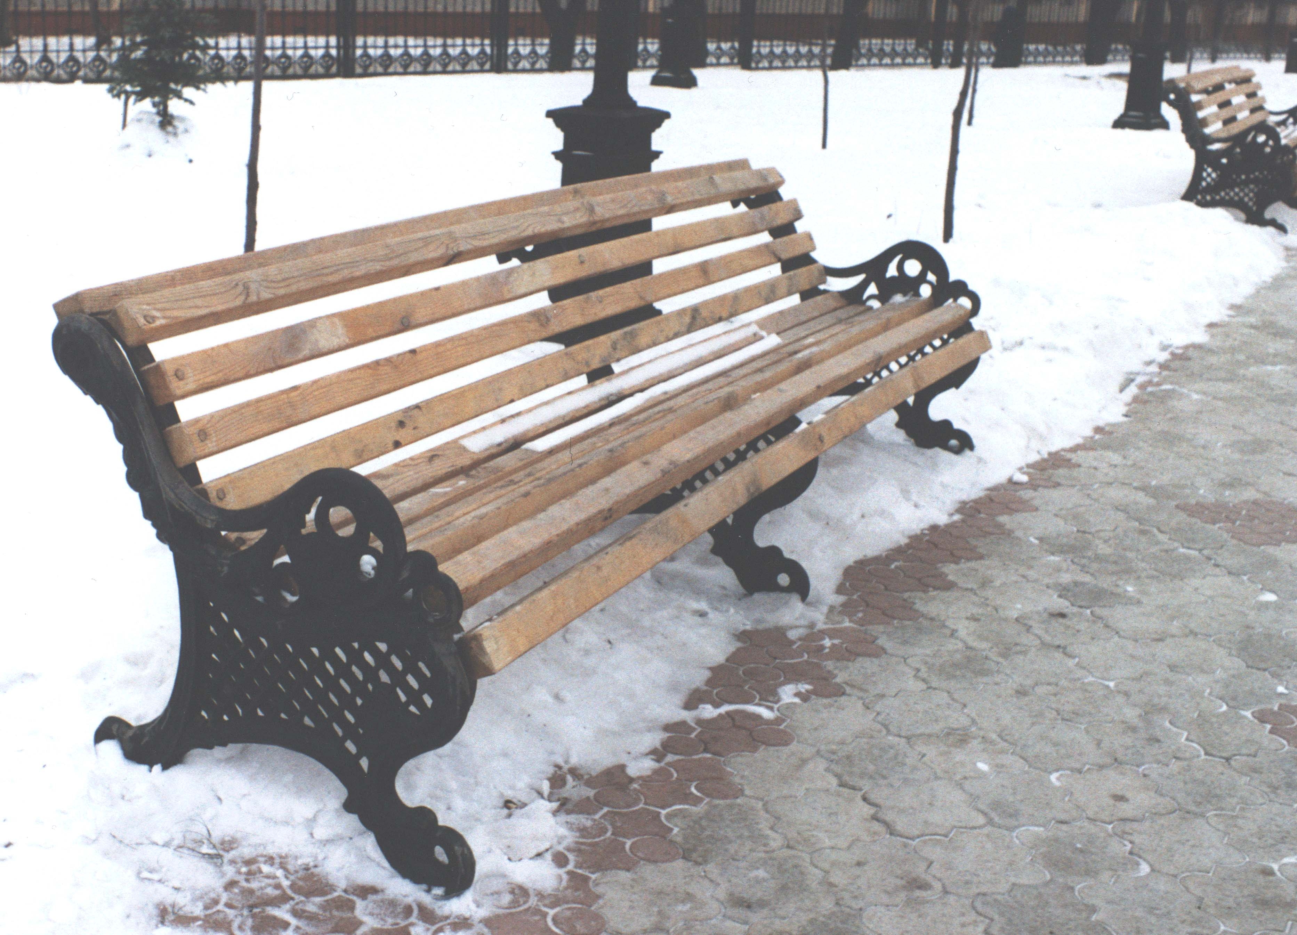

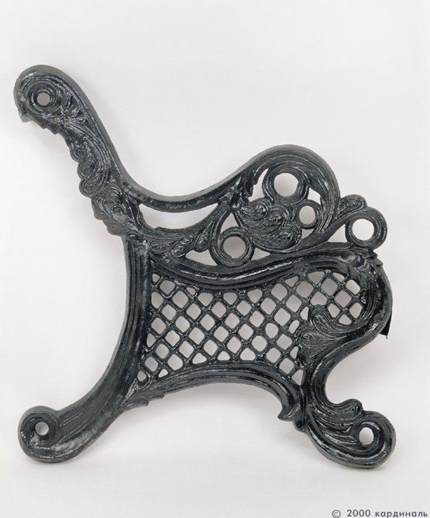

- Урна.


- Песочные дворики

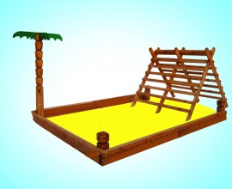
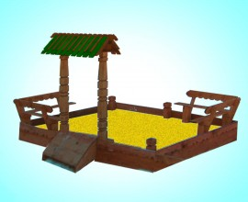

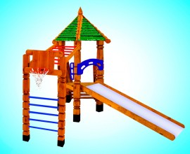

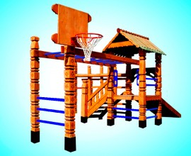

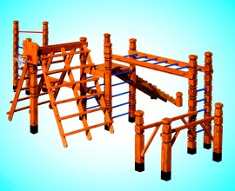

Приложение №3
к подпрограмме
«Формирование современной городской среды»
муниципальной программы
городского округа Тейково
«Обеспечение населения городского округа
Тейково услугами жилищно-коммунального
хозяйства и развитие транспортной системы»

ПЕРЕЧЕНЬ
основных мероприятий к подпрограмме
«Формирование современной городской среды» городского округа Тейково на 2017 год

 |  | Срок |  |  | Ожидаемый | Основные
Номер и наименование | Ответственный |  |  |  | непосредственный | Основные | Связь с показателями
Номер и наименование | Ответственный |  |  |  | непосредственный | направления | Связь с показателями
Номер и наименование | Ответственный | начала | окончания |  | непосредственный | направления | Связь с показателями
основного мероприятия | исполнитель | начала | окончания |  | Результат  (краткое описание) | направления | Программы
 |  |  |  |  | Результат  (краткое описание) | реализации | Программы
 |  | реализации | реализации |  |  | реализации | (подпрограммы)
 |  |  | Задача
 |  |  |  |  |  |  | Показатель 1
 |  |  |  |  |  |  | (Наименование)
 |  |  |  |  |  |  | Показатель 2
1. Ремонт дворовых территорий многоквартирных жилых домов | Отдел ЖКХ и ДТИ, отдел архитектуры, МКУ «Служба заказчика» | Июнь 2017г. | Август  2017 г. |  | Увеличение дворовых территорий многоквартирных домов, проездов к дворовым территориям, отвечающих нормативным требованиям | Ремонт | (Наименование)
 |  |  |  |  |  |  | Показатель 1
 |  |  |  |  |  |  | (Наименование)
 |  |  |  |  |  |  | Показатель 2
2. Благоустройство участка территории площади имени Ленина городского округа Тейково | Отдел ЖКХ и ДТИ, отдел архитектуры, МКУ «Служба заказчика» | Июнь 2017г. | Август  2017 г. |  | Увеличение благоустроенных территорий общественного назначения, отвечающих потребностям жителей | Благоустройство | (Наименование)
3.Установка малых архитектурных форм (игровые комплексы) на территориях многоквартирных жилых домов № ___ и № ___ на улице_________ | Отдел ЖКХ и ДТИ, отдел архитектуры, МКУ «Служба заказчика» | Июнь 2017г. | Август  2017 г. |  | Создание комфортных микросоциальных условий на благоустроенных дворовых территориях | Благоустройство

Приложение № 4
к подпрограмме
«Формирование современной городской среды»
муниципальной программы
городского округа Тейково
«Обеспечение населения городского округа
Тейково услугами жилищно-коммунального
хозяйства и развитие транспортной системы»

Ресурсное обеспечение реализации муниципальной программы
«Формирование современной городской среды» городского округа Тейково на 2017 год

Наименование | Ответственный исполнитель, соисполнитель, государственный (муниципальный) заказчик- координатор, участник | Источник финансирования | Объемы бюджетных ассигнований (тыс. рублей)
Подпрограмма «Формирование современной городской среды» на 2017 год | всего в том числе:  Ответственный исполнитель – Отдел жилищно-коммунального хозяйства и дорожно-транспортной инфраструктуры администрации городского округа Тейково | - | -
 | Соисполнитель – отдел архитектуры и градостроительства городского округа Тейково | - | -
 | Муниципальный заказчик – МКУ «Служба заказчика» | Местный бюджет
 | Муниципальный заказчик – МКУ «Служба заказчика» | Бюджет Ивановской области
 |  | Федеральный бюджет
 |  | Средства собственников
 |  | ВСЕГО

